各会员单位使用说明

一、登录文件传递栏目
1.、出现如下界面：
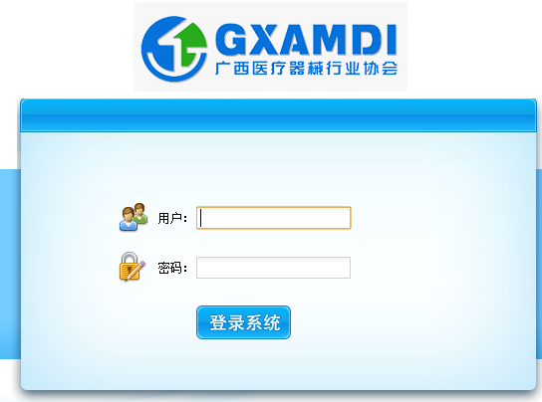

- 填写用户名和密码，点击“登录系统”按钮即可进入文件传递系统。
- 会员员登录系统后看到的首页界面如下图所示：
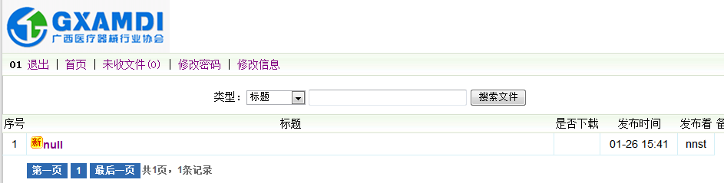

- 会员的权限功能权限分为：未收文件、修改密码、修改信息等。
- 接收文件
1、首页会员可以看到自己要接收的所有文件，包括标题、发表者、是否下载、发布时间以及备注是否需要回复，最新的文件会在最顶的位置出现，点击标题
可以看到如下界面：
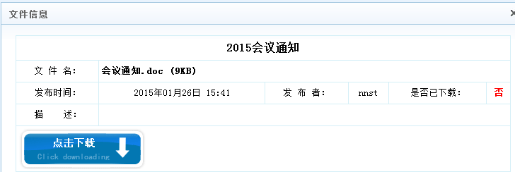

点击“点击下载”按钮即可下载。

三、未收文件
在登录后主页面上未收文件后的小括号内显示未收文件个数，点击进入即可看到全部的未接收文件，如果已接收过，则不显示在未收文件里面。
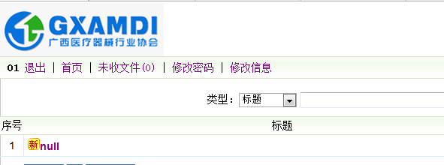
或者在登录界面上文件标题后没有显示打钩的即为未接收文件。
- 修改信息
可以修改公司负责人的姓名、联系电话、电子邮件的信息
- 修改密码
根据提示填写新旧密码提交即可。

